ИНСПЕКТОРСКИЙ УЧАСТОК № 1 Г.ВЯЗНИКИ ЦЕНТРА ГИМС ГУ МЧС РОССИИ ПО ВЛАДИМИРСКОЙ ОБЛАСТИ
ПРЕСС-РЕЛИЗ
ТЕМА Внимание! Весенний лед 2023 года уже опасен!
Работники ГИМС МЧС России по Владимирской области в рамках месячника безопасности на водных объектах Владимирской области в марте 2023 года провели патрулирование, ряда водоемов обслуживаемых районов, в ходе которых установлено, что местами выход на лед р.Клязьма, р.Суворощь, р.Мстерка, оз.Никола не безопасен. 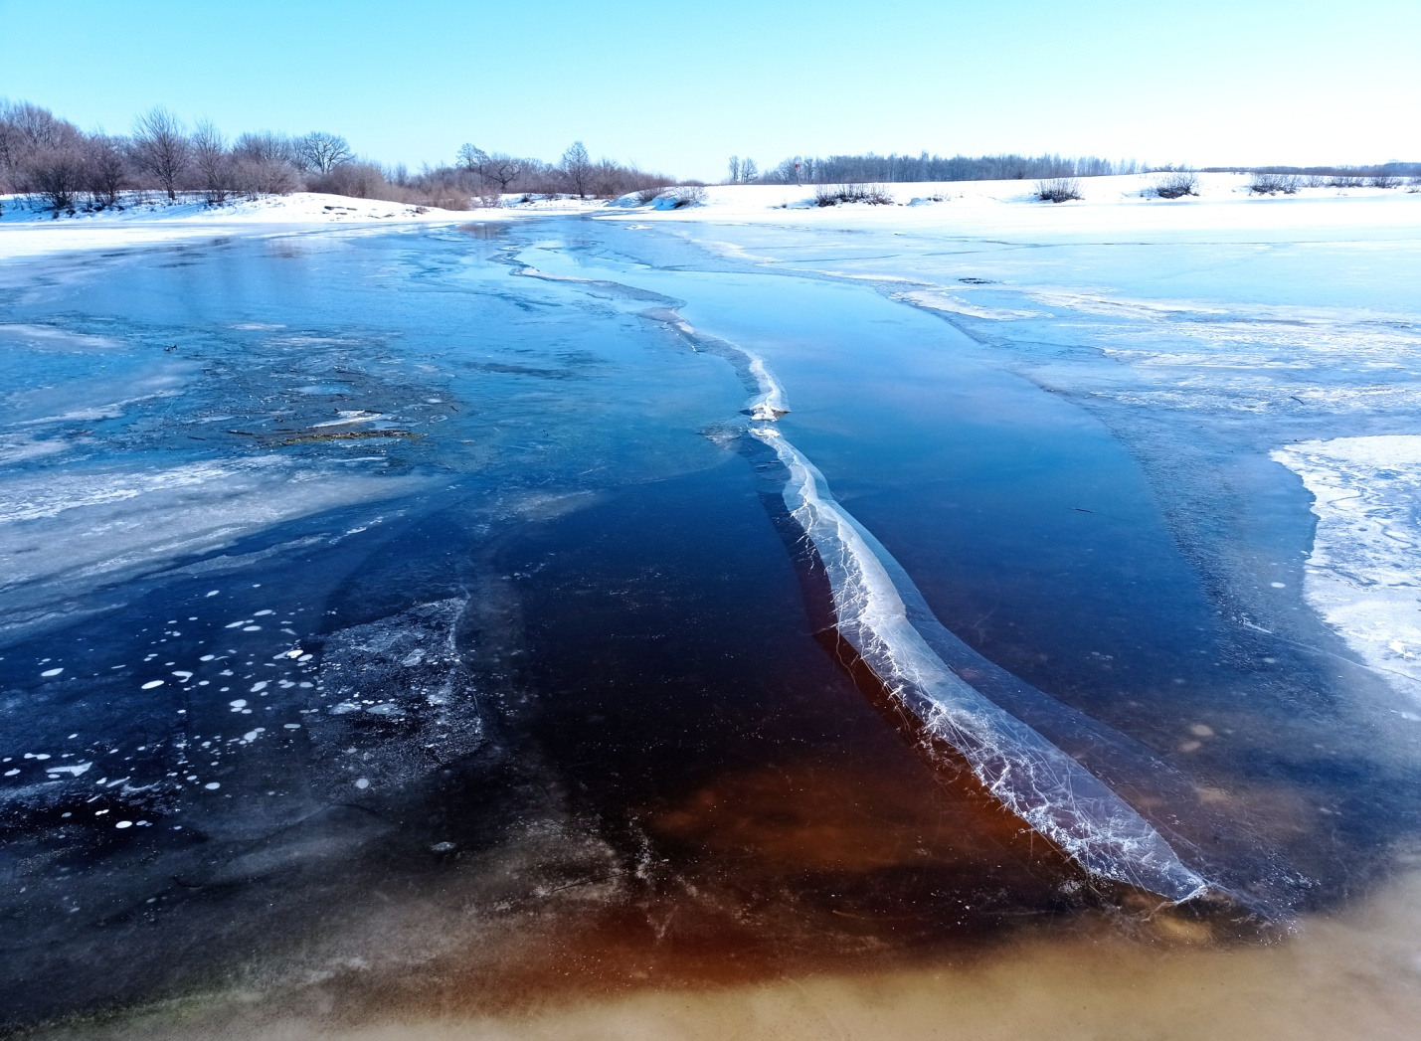
Дождевыми осадками, течением и сточными водами лед подмыло, он стал рыхлым, появились промоины, в зоне береговых линий выступила вода. Не смотря на то, что местами где течение реки наименьшее, в заводях и затонах общая толщина более 40 см., его структура рыхлая с прослойками воды. Такой лед опасен для выхода на него человеку.
Необходимо знать:
Опасными местами на покрытом льдом водоеме необходимо считать места с течением, устья истоков, мелких рек, присутствие на водоеме участков с родниковыми водами, участки с присутствием растительности, деревьев, камыша, кустов. Если температура воздуха выше 0 градусов держится более трех дней то прочность льда снижается на 25%. Не выходите весной на лед.

Любители подледного лова рыбы!
В связи повышением температуры воздуха, Администрациями муниципальных образований Вязниковского, Ковровского, Гороховецкого и Камешковского районов подготовлены нормативные акты о запрете выхода на лед на водных объектах.
За нарушение запрета выхода на лед нарушитель может быть привлечен к административной ответственности в соответствии с ст. 12.2 Закона Владимирской области от 14.02.2003г. № 11 ОЗ «Об административных правонарушениях», со штрафом от восьмисот до четырех тысяч рублей.
Уважаемые любители активного отдыха на природе и рыболовства, соблюдайте установленные законом нормы, тем самым обезопасите себя и своих близких от беды. 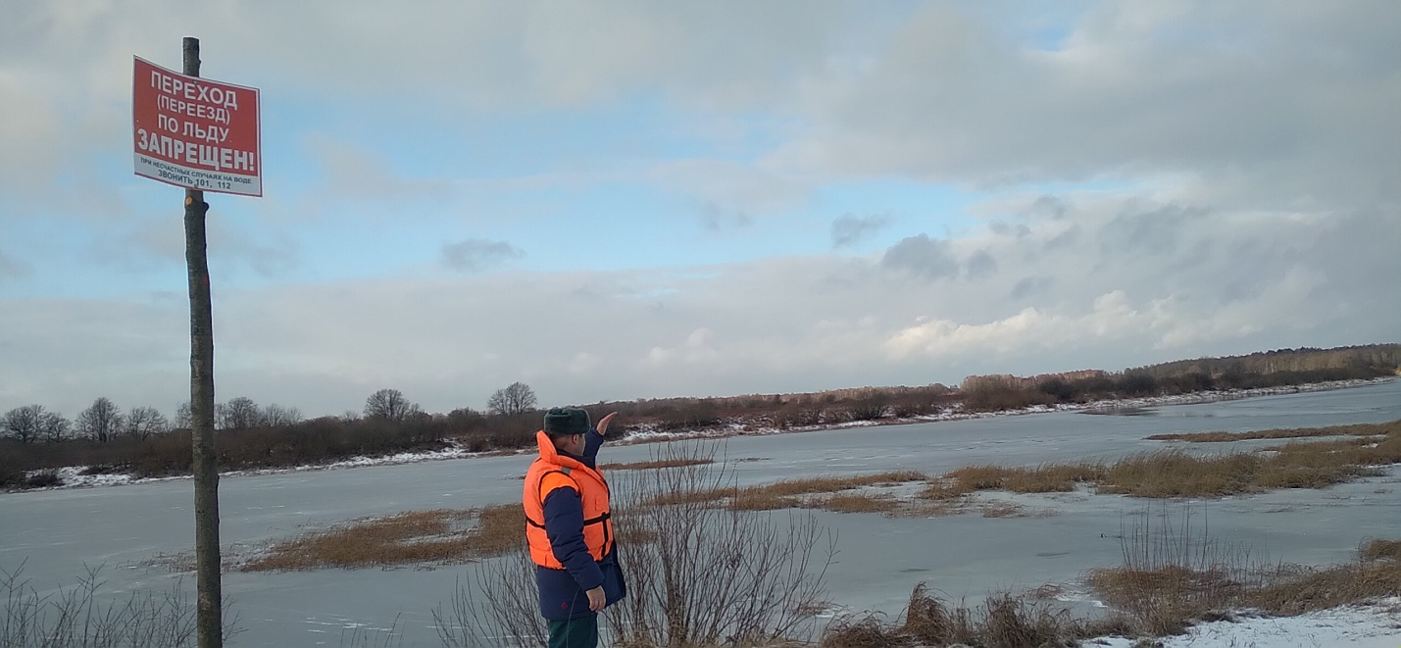

Старший государственный инспектор инспекторского участка № 1 (г.Вязники) центра ГИМС ГУ МЧС России по Владимирской области С.А.Федунов

